Отчёт по персональному проекту 2

Простейший вариант

Арфонос Дмитрий

Содержание

# 1 Цель работы

Добавить к сайту данные о себе.

# 2 Выполнение лабораторной работы

**1** Добавляю краткое описание владельца сайта (Biography). (рис. 1)

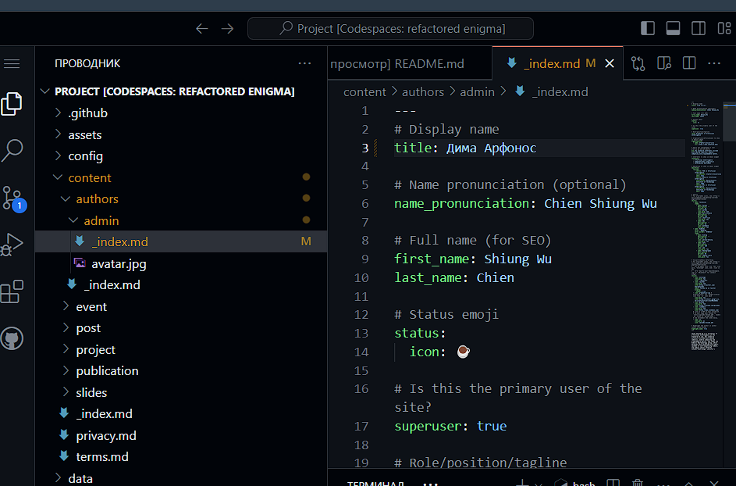

Рис. 1: биография

**2**

Добавляю информацию об интересах (Interests)(рис. 2)

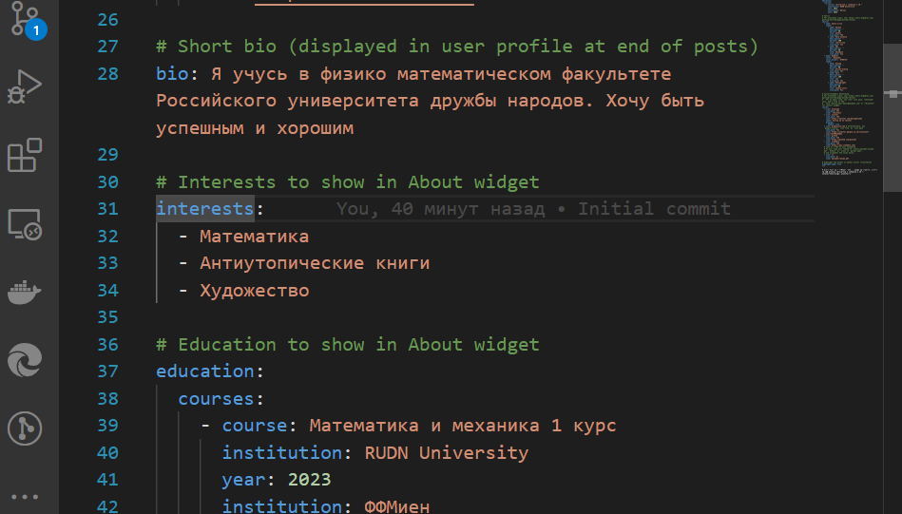

Рис. 2: интересы

**3** Добавляю информацию от образовании (Education). (рис. 3)

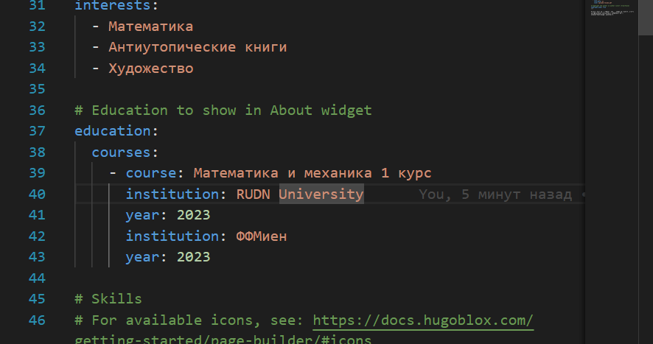

Рис. 3: образование

**4** Размещаю фотографию владельца сайта.(рис. 4)

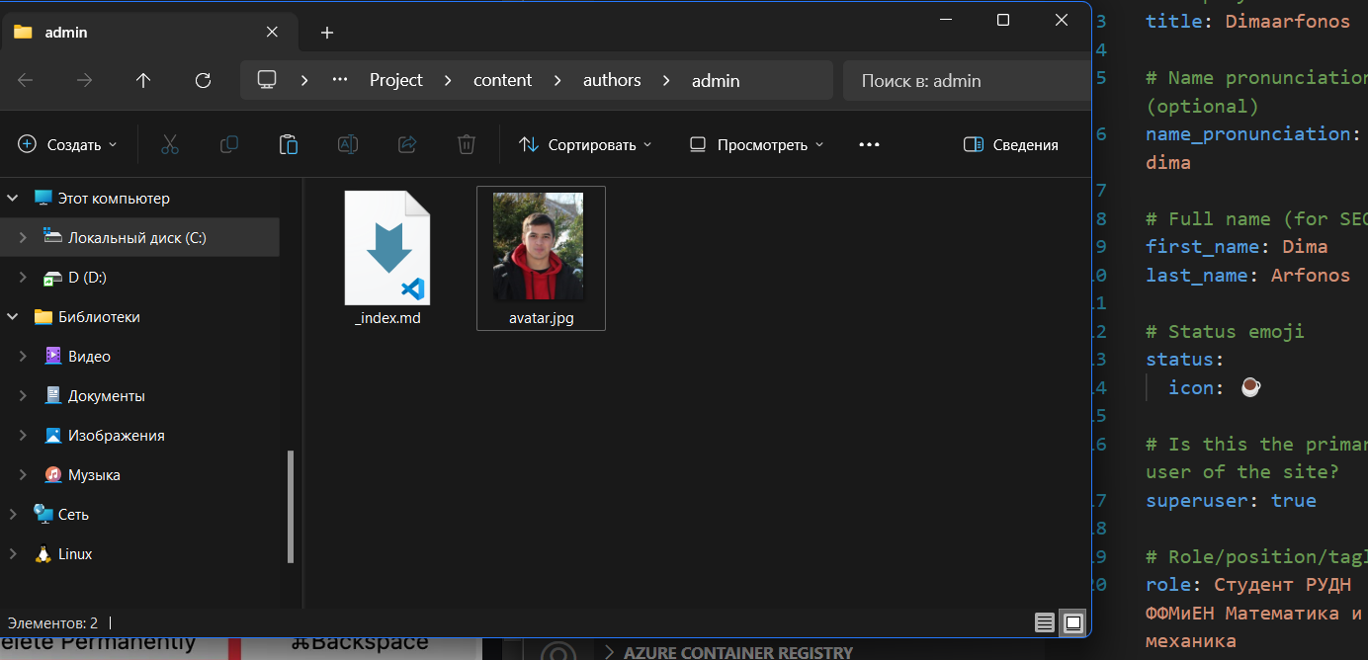

Рис. 4: Определения каталога

**5** Делаю пост по прошедшей неделе.(рис. 5)

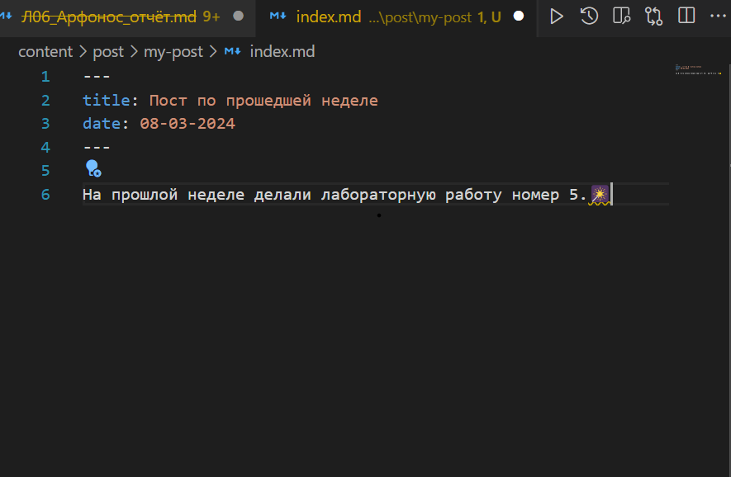

Рис. 5: пост 1

**6** Добавляю пост на тему: Управление версиями Git.(рис. 6)

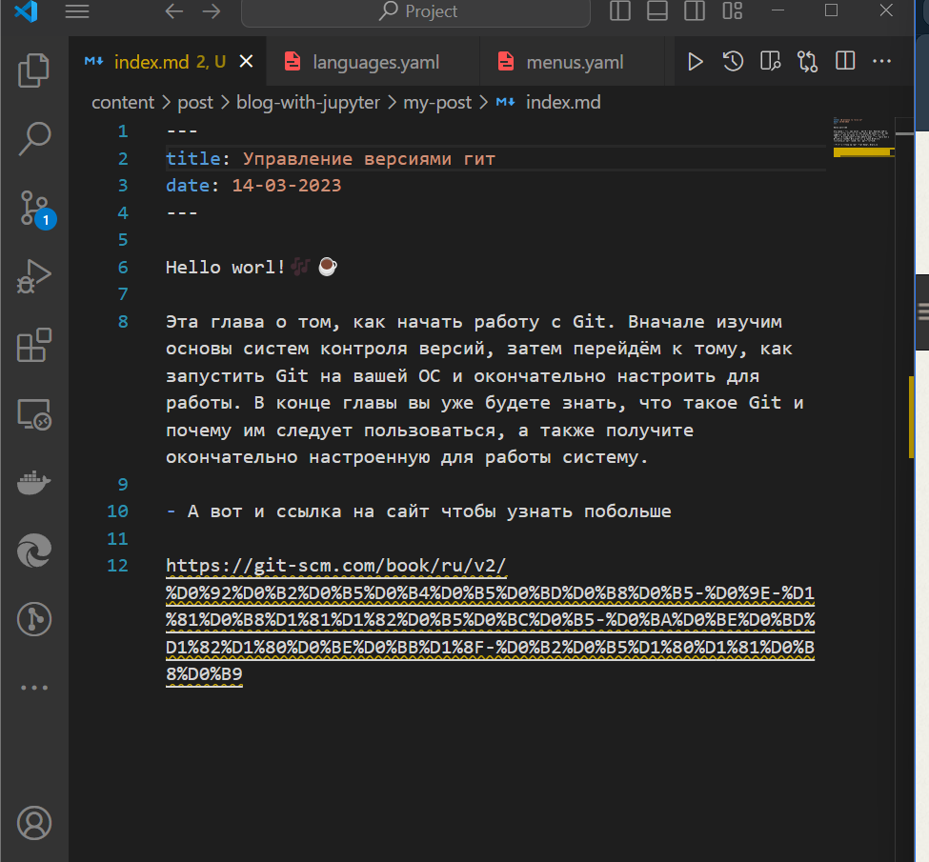

Рис. 6: Пост 2

**7** Загружаю информацию на гитхаб и проверяю работу сайта. (рис. 7)

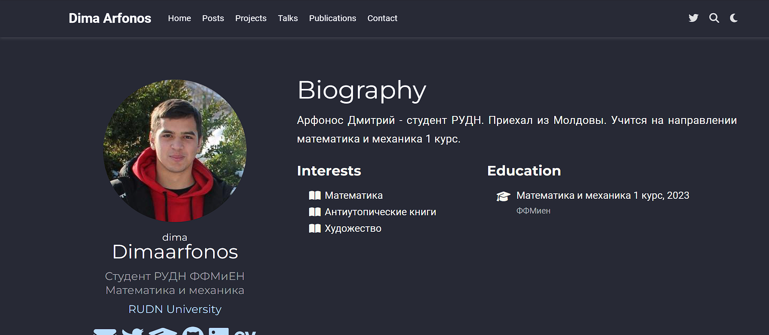

Рис. 7: загрузка на гит

# 3 Вывод

Входе лабораторной работы я получил навыки редактирование инфорамации на сайте данные о себе.